Onderlangs laad- en losgelegenheid
Datum verkeersbesluit: 18 maart 2025
Zaaknummer: 4450818

HET COLLEGE VAN BURGEMEESTER EN WETHOUDERS VAN ARNHEM;

gelet op:
- artikel 2 en artikel 18, eerste lid, onderdeel d van de WvW 1994;
- het Reglement verkeersregels en verkeerstekens 1990 (RVV 1990);
- het bepaalde in de artikelen 12, 15 en 21 van het Besluit administratieve bepalingen inzake het wegverkeer;

b e s l u i t:

door het plaatsen van borden overeenkomstig model E7 van bijlage 1 van het RVV 1990 een gelegenheid voor het onmiddellijk laden en lossen van goederen aan te wijzen aan de zuidzijde van de Onderlangs ter hoogte van huisnummer 10 (hotel) in Arnhem, over een lengte van ca. 17 m, e.e.a. zoals aangegeven op de volgende afbeelding.
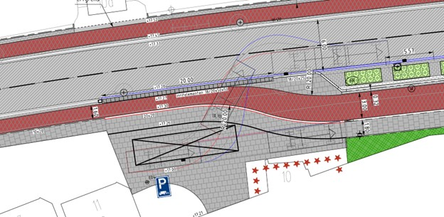
Genoemde wegen zijn in beheer bij de gemeente Arnhem.

Achtergrond en motivatie
Voor de herinrichting van de Onderlangs was er bij het hotel aan de Onderlangs 10, sprake van een verkeersonveilige verkeerssituatie. Er waren haakse parkeerplaatsen en het laden en lossen vond plaats op het fietspad. Fietsers moesten daardoor geregeld uitwijken naar de hoofdrijbaan. Door de haakse parkeerplaatsen vonden de parkeerbewegingen over het hellende fietspad plaats. Tijdens de herinrichting van de Onderlangs zijn de parkeerplaatsen aan de zijde van het hotel komen te vervallen. Deze zijn op andere plekken gecompenseerd. Om de bevoorrading van het hotel veiliger en effectief te kunnen uitvoeren, vinden het noodzakelijk om een laad- en losplaats aan te wijzen. Gevolg is het wel dat het bevoorradend verkeer over het fietspad heenrijdt om van de laad- en losplaats gebruik te maken.

Afweging artikel 2 Wegenverkeerswet 1994 (WvW)
De in dit verkeersbesluit genoemde verkeersmaatregelen strekken tot de volgende in artikel 2 van de WvW genoemde belangen:
- Het in stand houden van de weg en het waarborgen van de bruikbaarheid daarvan;
- Het zoveel mogelijk waarborgen van de vrijheid van het verkeer;
Wij zijn van mening dat geen van de in artikel 2 genoemde belangen in dit geval in het geding zijn.

Advies Politie
Ingevolge artikel 24 van het BABW heeft er overleg plaatsgevonden met een door de Korpschef van Politie gemandateerde verkeersadviseur van de eenheid Oost Nederland. Deze stemt in met het verkeersbesluit.

Het college van burgemeester en wethouders van Arnhem,
namens het college,

J. Weijman
Hoofd van de afdeling Vergunning en Handhaving a.i.

Bezwaar
Als u het met deze beslissing niet eens bent, kunt u binnen zes weken na de dag waarop deze beslissing is bekendgemaakt een bezwaarschrift indienen. Uw bezwaarschrift moet u motiveren en ondertekenen en sturen naar:
Het college van burgemeester en wethouders van Arnhem
Postbus 9029
6800 EL Arnhem.
Vermeld in uw bezwaarschrift het zaaknummer (zie bovenaan).

Als u bezwaar hebt gemaakt en een spoedeisend belang hebt, kunt u de voorzieningenrechter vragen om een voorlopige voorziening te treffen. Het verzoek om een voorlopige voorziening moet u samen met een afschrift van uw bezwaarschrift sturen naar:
Voorzieningenrechter van de Rechtbank Gelderland
Team bestuursrecht
Postbus 9030
6800 EM Arnhem
Er zijn kosten verbonden aan dit verzoek. Hierover kan de rechtbank u meer vertellen.

